Программа «Экомир»

Педагог Микушина Елена Борисовна

27.01.2021

Группа №3, 1год обучения

Начало занятия 13.00

Тема занятия: «Царство животных»

Здравствуйте, ребята! Сегодня на занятии мы с вами продолжим изучение царства животных. Мы познакомимся с охраняемыми видами животных и узнаем о мерах по охране животных.

Вы, конечно, слышали о том, что некоторые виды животных стали редкими, численность их резко сократилась в результате хищнического истребления человеком. Для сохранения фауны нашей планеты необходимо было объединить усилия всех стран. В 1963 году появилось первое издание Международной Красной Книги.

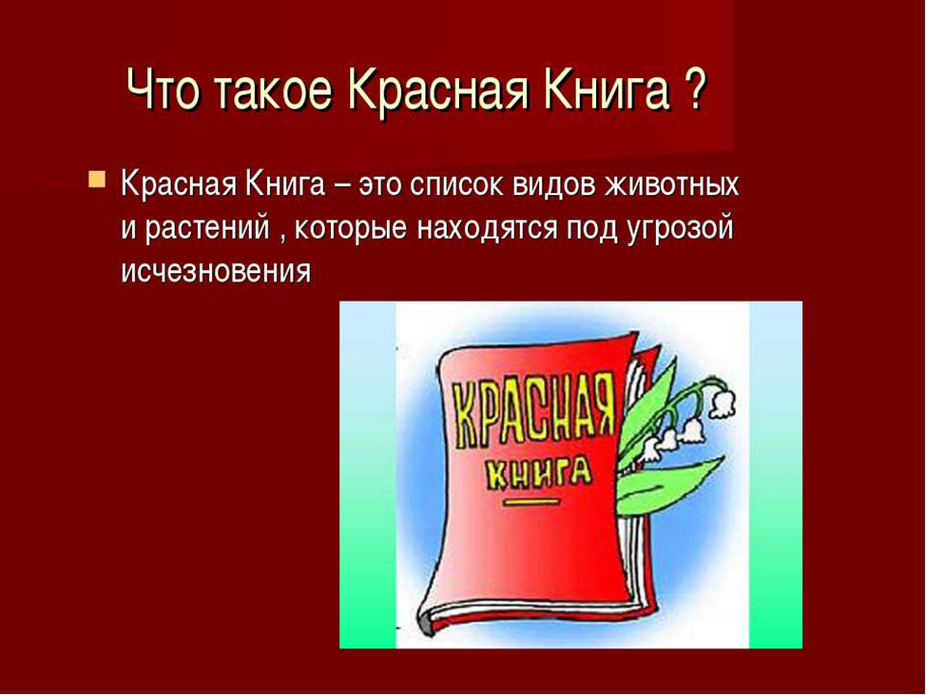

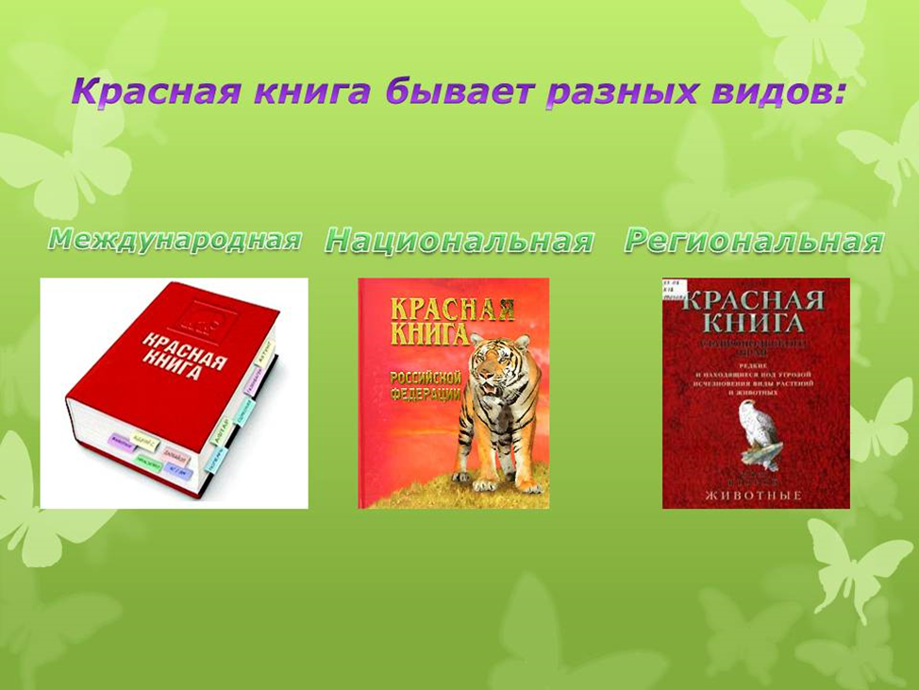

Посмотрите видеоролик «Красная книга России» и ответьте на вопрос: почему страницы Красной книги разного цвета?

<https://youtu.be/xpHbYU2L0i0>

Свой вклад в сохранение фауны Земли может внести каждый из нас.

. Как нужно относиться к животным? Вот главный вопрос, на который нужно ответить после просмотра видеоролика «Береги животных».

<https://www.youtube.com/watch?v=uFY1QfWTPyM&feature=emb_rel_pause>

Ребята, жду ваших ответов на номер 89089117067 в WhatsApp.

Желаю удачи! До новых встреч!